Retningslinjer for klientarkiv PP-tjenesten – Oppvekst
Innhold
1. Formål og anvendelsesområde 2
2 Ansvar, rutine og rettigheter i Oppvekst 3
2.1 Brukerrettigheter 3
2.2 Roller 3
2.3 Signering og digital signatur 5
2.4 Kvalitetssikring 5
2.5 Registrering, journalføring og arkivering 5
2.6 Prosedyre ved driftsstans 8
3 Oppbevaring og sikring av elektroniske arkivdokumenter 9
3.1 Lagringsmedier og arkivformat 9
3.2 Elektronisk arkivering og arkivering på papir 9
3.3 Konvertering 9
3.4 Periodisering og vedlikehold 9
3.5 Beskyttelse og informasjonssikkerhet 9
3.6 Innsyn 10
4 Oppbevaring og kassasjon av skannet papir 11

1. Formål og anvendelsesområde
Formålet med disse retningslinjene er å etablere et felles regelverk i Vestre Toten kommune for håndtering av arkiv innenfor rammen av gjeldende lover, forskrifter og retningslinjer. Kommunen er underlagt følgende lovverk som er retningsgivende for vårt arbeid:

Arkivlov – formålet med loven er å sikre arkiv som har kulturell eller forskningsmessig verdi eller som inneholder rettslig eller viktig forvaltningsmessig dokumentasjon, slik at disse blir tatt vare på og gjort tilgjengelig for ettertiden.

Arkivforskrift – offentlige organer plikter å ha arkiv i samsvar med retningslinjer gitt i denne forskriften.

Bevaring og kassasjonsbestemmelser for fylkeskommunale og kommunale arkiv – angir hva vi skal ta vare på for ettertiden av kommunens arkiver av historiske, kulturhistoriske og forskningsmessige hensyn.
Vestre Toten kommune følger Bevarings- og kassasjonsplan for deltakerkommunene i IKA Opplandene.

Definisjon av klientarkivet PP-tjenesten
Tjenesten skal hjelpe barnehager og skoler med kompetanse- og organisasjonsutvikling for å legge opplæringen bedre til rette for barn/ elever/voksne med særlige behov. Den pedagogisk – psykologiske tjenesten (PPT) skal utarbeide sakkyndig vurdering der loven krever det. Den spesialpedagogiske (SPT) hjelpen til barn kan knyttes til barnehager, skoler, sosiale medisinske institusjoner og lignende, eller organiseres som egne tiltak. Med begrepet klient forstås: barn, elev, foreldre /foresatt eller verge.

PPT har papirbasert klientarkiv fra 03.09.1991 til 16.09.2022
Digitalt klientarkiv er tatt i bruk fra 17.08.2022
Systemet Oppvekst levert av Vitec HK Data har vært benyttet fra 1993 – og benyttes fortsatt. Systemet er satt opp med 10 aktive lisenser.
I HK er det et skille mellom PP-rådgiver og SPT-området:

- SPT-området er for logopedene i PPT. Logopedene arbeider også med individ- og systemsaker. I SPT-området skal logopedens arbeid dokumenteres. I barnehage/førskole-området arbeider logopeden direkte med barn uten enkeltvedtak (lavterskel/tidlig innsats), men ved logopedisk hjelp/ bistand utover 20 timer for eleven i skolen så må eleven tilmeldes PPT som individsak.

- PP-rådgiver - området i HK er todelt fordi det skilles mellom individsaker og systemsaker i PPT. Skillet er der for å ha oversikt over antall klienter med spesialpedagogisk hjelp/ spesialundervisning (individsaker). Gjennom dette skillet dokumenteres også PPTs arbeid med skole og organisasjonsutvikling (systemsaker).

En individsak innebærer at det foreligger en søknad om spesialpedagogisk hjelp / spesialundervisning og PP-rådgiver i PPT skal utarbeide en sakkyndig vurdering. Forvaltningslovens krav til saksbehandlingstid, habilitet etc. gjelder.

En systemsak innebærer en søknad om veiledning, rådgivning på system/ gruppenivå. PP-rådgiver har kontaktdager hver uke på den enkelte skole der de observerer, veileder og gir råd til lærere og lærergrupper. En systemsak kan også innebære kartlegginger av leseskriveutvikling og andre lavterskeltilbud som kurs for barnehageansatte etc.

Ansvar, rutine og rettigheter i Oppvekst
Elektroniske dokumenter skal bevares som pålitelig, autentisk, uforandret og tilgjengelig dokumentasjon av kommunens virksomhet. Elektronisk arkivmateriale er utsatt for andre risikomomenter enn papirarkiver, og derfor stilles det større krav til dokumentasjon av hvordan det har blitt dannet.
Her beskrives ansvar, rutiner og rettigheter for hvordan arkivdokumentene blir opprettet, mottatt, utvekslet, vedlikeholdt og brukt i arkivsystemet.

2.1 Brukerrettigheter
PPT-leder og sekretær – som begge er systemansvarlige - har ansvaret for å tildele og oppdatere brukerrettigheter. De oppretter og fjerner saksbehandlere når disse blir ansatt eller slutter. Ved endring av team, bytte av skole eller klassetrinn endres det også på rettigheter. Rettighetene er delt opp i skole og barnehage.

2.2 Roller
Oppvekst er satt opp med rollene
- leder
tildeler sak til saksbehandlere
- systemansvarlig (sekretær og leder)
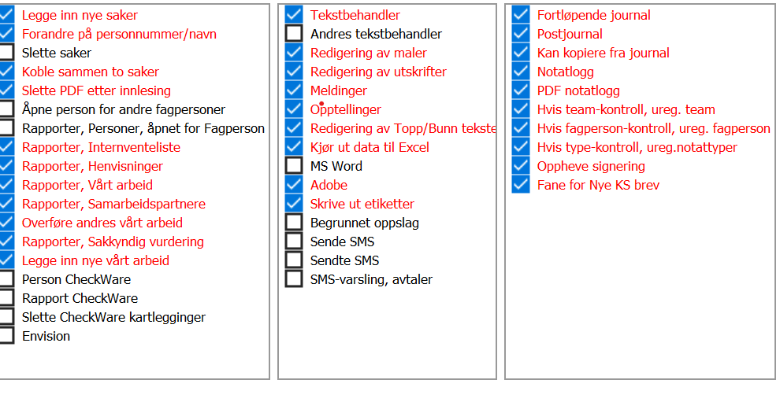
- saksbehandler PPT, PPT/SPT og SPT:
Saksbehandler SPT; det vil si logoped.
Fagperson; det vil si PP-rådgiver.
Fagperson PPT har tilgang til SPT-området fordi de evt. sammen med logoped gjør kartlegginger av leseskriveutvikling og utarbeider rapporter.
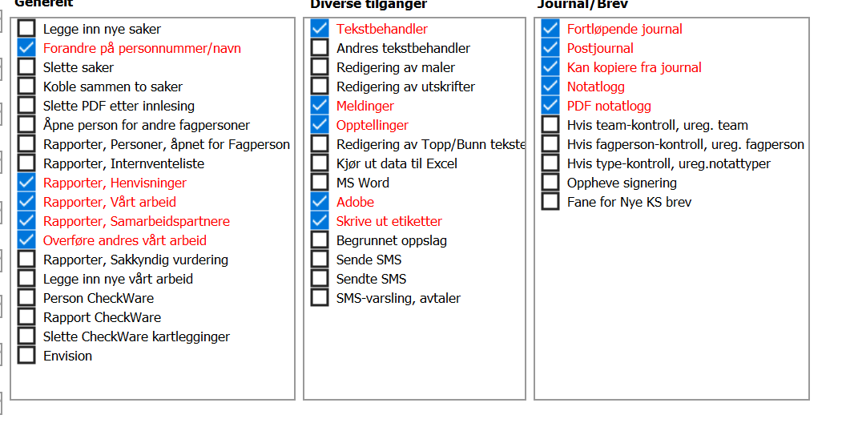

2.3 Signering og digital signatur
Følgende dokumenter skal signeres digitalt
- Sakkyndig vurdering
PPT Vestre Toten sender digitalt utkastet til sakkyndig vurdering med følgeskriv til klienten og foreldre/foresatte/verge. Klienten, foreldre /foresatte/verge får 7 dager til å komme med skriftlige innspill eller vedlegg til sakkyndig vurdering. Etter 7 dager signeres sakkyndig av leder og oversendes til vedtaksmyndigheten, og til elev, foresatt /foreldre /verge og andre instanser etter samtykke.
- Brev
Saksbehandler oppretter, velger mottakere, velger mal og signerer digitalt alle brev. Sekretær fullfører den digitale utsendelsen
- Avslutningsbrev
Systemansvarlig skriver brev, leder signerer avslutningsbrevet og sekretær avslutter saken etter gjeldende rutiner.
Dokumenter skal sendes med SvarUt. E-post skal ikke benyttes.

2.4 Kvalitetssikring
Rutiner og prosedyrer som gjelder for dokumenter:
- som kommer inn digitalt via SvarInn – ansvar sekretær
- som kommer på papir – ansvar sekretær
- rutiner for dokumentfangst av arkivpliktig dokumentasjon som kommer direkte til saksbehandleres e-post – ansvar: saksbehandler legger til skanning hos sekretær

2.5 Registrering, journalføring og arkivering
Her beskrives hvilke rutiner og prosedyrer som gjelder for opprettelse av saker, dokumenter som sendes og mottas, og hvem som har ansvaret. Dette gjelder også for dokumentasjon som ikke kommer inn til felles e-postmottak. Det er viktig å ha gode rutiner for dokumentfangst av arkivpliktig dokumentasjon som kommer direkte til saksbehandleres e-post.

Opprettelse av sak
Systemansvarlig oppretter klientsak, leder fordeler til saksbehandler.
Klientsaken har 2 hoveddeler: del 1 PP-rådgiver, del 2 Logopeder.

Klientsaken skal inneholde navn på klient, arkivkode er fødselsnummer, og hver sak får sitt unike saksnummer.
En klientsak opprettes når klienten blir tilmeldt
- fra seg selv, foreldrene /foresatte /verge eller
- fra seg selv, foreldrene /foresatte /verge og barnehage /skole
Om klienten registreres følgende opplysninger:
-Registreringsdato
-Navn, adresse, epost, telefonnummer
-Fødselsnummer
-Skole, barnehage, hjemme, voksenopplæringen
-Tilmelding mottatt dato
-Tilmeldt i samarbeid med barnehage/ skole
-Navn, adresse, telefonnummer til foreldre/foresatte/verge
-Kontaktlærers navn, navn på kontaktperson i barnehage
-Saksbehandlers navn

Journalføring av dokumenter
Sekretær journalfører inngående post.
I Oppvekst er en sak delt i to:
- brevjournal: en offentlig journal som det kan kreves innsyn i
- journalnotat: interne arbeidsnotater fra saksbehandler
I klientjournalen kan i tillegg følgende registreres:
Hvordan klienten fungerer utviklingsmessig, faglig, sosial og psykisk – herunder relasjoner til andre
Helseopplysninger som kan ha betydning for funksjonsnivå og atferd
Religion
Etnisk/ språklig bakgrunn/nasjonalitet
Skolegang
Alkohol og narkotikamisbruk
Sosialanamneser
Om søsken; kjønn og alder

Dokumenter i klientmappen
- Tilmelding
- Journalnotat
- Tester/ prøveresultater
- Individuell utviklingsplan/ individuell opplæringsplan (IOP)
- Vedtak om spesialpedagogisk hjelp/ spesialundervisning
- Årsrapporter spesialpedagogisk hjelp/ spesialundervisning
- Forslag til hjelpetiltak og hjelpetiltakene
- Resultater som er oppnådd
- Rapporter om behandlingsopplegg, også utenfor PP-tjenesten
- Rådgivning i forbindelse med skolestart
- Meldinger fra barnehagen/ skolen
- Godkjente referat fra samtaler med klient/ foreldre/foresatte/verge
- Arbeidshypoteser og vurderinger
- Rapporter /epikriser
- Sakkyndig vurdering
- Personlige notater
- Observasjoner – i sin helhet.
- Beskrivelser/notater om den logopediske hjelpen.
- Testgrunnlag / rådata – utredning, testresultat må bevares. De enkelte testrapporter, inkl. digitale testprogramutskrifter kan kasseres forutsatt at det dokumenteres hvilke verktøy og metoder som benyttes.
- Testresultater (omregning av direkte svar til råskårer/skalerte scorer) samt testrapport (sammenstilling av resultatene inkludert analyse og tolkning av resultatene) skannes/lagres i klientens hovedjournal.
- Rådata lagres som journalnotat eller i relevant sidesystem* (testcomputer eller relevant medium som er en del av journalsystemet). Det er viktig å peke på at testleder i en testgjennomføring ikke må nedtegne alt det klienten sier. *Sidesystemer i PPT Vestre Toten er:
- WISC (Wechsler test) gjennomføres interaktivt med Pearson Assessment og lagres hos Pearson. Pearsons plattformer og alle persondata som disse prosesserer finner sted hos AWS i Canada. Pearson har valgt å plassere sine servere i Canada på bakgrunn av at landets lovverk, når det gjelder håndtering og prosessering av persondata, er godkjent av Europakommisjonen. Håndteringen vurderes å være tilstrekkelig for å beskytte individuelle rettigheter og friheter for personer i Europa. Våre digitale plattformer baserer seg på rollebasert tilgang. Brukere må logge seg inn ved bruk av unike brukernavn og passord for å få tilgang til applikasjonen.
- LOGOS – se inngått databehandleravtale
- Literate; Dysmate – Dysleksitest for barn, ungdom og voksne – se inngått databehandleravtale

Skanning - hvem har ansvaret
For å sikre at informasjon ikke går tapt under denne prosessen må merkantil på PPT kontrollere at skanningen er utført korrekt og komplett, og at dokumentene er lesbare, før papirversjonen destrueres.
Hvordan foregår skanningen
Sekretær har skanner på sitt kontor. Posten blir skannet inn som et pdf dokument og blir arkivert på aktuell klient i Oppvekst. Skanneren er kun koblet opp mot Vitec HK skysystemet.

Rutine for å kvalitetssikre dokumentet som er skannet inn
Å kvalitetssikre betyr å sjekke at alt har kommet med i konverteringen og at dokumentet lar seg åpne og lese.
Retting av registrerte journal- og arkivopplysninger
Saksbehandler kan forandre på fødselsnummer/navn. Systemadministrator har rettigheter til å registrere og rette opplysninger.

Avskrivning og ferdigstillelse av dokumenter
Saksbehandler ferdigstiller brev ut – sekretær fullfører og ekspederer.
Sakkyndig vurdering – leder godkjenner – sekretær fullfører og ekspederer.
Saksbehandler kvitterer for lest på inngående post.

Vurdering av spørsmål vedrørende offentlighet
Systemet er satt opp med standard unntatt offentlighet jf. Offentlighetsloven §13 og Forvaltningsloven §13.

Avslutning av sak
Saker avsluttes på følgende tidspunkt:
- Når den spesialpedagogiske hjelpen/ spesialundervisningen opphører og det ikke lenger er behov for bistand fra PPT. Dette skjer i samråd med elev/foreldre/foresatte.
- Ved avslutning av 10- års grunnskole.
- Ved flytting til annen kommune.
- Når det logopediske hjelpen ikke trengs lenger. Denne avslutningen bygger på en faglig vurdering fra logoped.
Sekretær har ansvaret for oppgaven.

Overføring av opplysninger
Når klienter flytter til annen kommune mens vedkommende går i barnehagen eller i grunnskolen kan nødvendige opplysninger overføres til annet PPT-kontor når klienten, foreldre/ foresatte/verge har gitt skriftlig tillatelse til dette. Ved slik overføring skal en sende over kopi av arkivdokumentene, slik at PPT-kontoret også for framtida skal kunne dokumentere sitt arbeid med klienten med originale dokumenter.
Leder gjør et utvalg av hvilke dokumenter som kan være av interesse, dersom hele mapper skal kopieres kan det bli en meget omfattende jobb.
Ved overgang til videregående opplæring oversendes kun enkeltdokumenter på forespørsel. Klientmappen blir igjen i bostedskommunen.
Ansvarlig for oversendelsen er leder av PPT og sekretær.

2.6 Prosedyre ved driftsstans
Ved kortere nedetid på Oppvekst (1-3 dager), må vi utsette registrering av inn- og utgående post. Mottatt og evt. egenproduserte dokumenter samles i bunker mottatt/produsert pr dag. Registreres inn av sekretær så snart systemet er tilgjengelig.

Ved lengre nedetid føres journal for hånd. Ansvar sekretær og leder.
Evt. sakkyndige vurderinger skrives av saksbehandler i Word og lagres kryptert. Sendes ut i ordinær post.
Inngående brev stemples mottatt dato av sekretær og legger original i låsbart skap. Registreres inn så snart systemet er tilgjengelig.
Saksbehandler får en kopi som også oppbevares i låsbart skap. Kopien makuleres når systemet er oppe igjen.

Det er muligheter for at systemansvarlig kan logge seg inn i Documaster og hente ut allerede arkiverte dokumenter selv om Oppvekst er nede.

3 Oppbevaring og sikring av elektroniske arkivdokumenter
Sikker oppbevaring av elektronisk dokumentasjon er avgjørende for tilliten til at dokumentasjonen forblir uendret og anvendelig. Oppvekst er integrert med Documaster Arkiv. Documaster Arkiv er en frittstående og fleksibel arkivløsning som er godkjent etter Norsk Arkivstandard.

3.1 Lagringsmedier og arkivformat
Når dokumenter opprettes i Oppvekst lagres de i Oppvekst sin egen tekstbehandler. Inngående post skannes og importeres som pdf-filer.

3.2 Elektronisk arkivering og arkivering på papir
All type dokumenter som produseres /arkiveres i Oppvekst skal arkiveres elektronisk.

3.3 Konvertering
Konverteringen fra produksjonsformat til pdf-format skjer når dokumentene signeres /ferdigstilles og journalføres av saksbehandler i Oppvekst.
Når dokumentene kommer over i Documasters arkivkjerne, konverteres disse til et arkivverdig format. Arkivet lagres i en «sensitiv sky» med datasenter i Norge. Back-up tas hver time, og løsningen monitoreres 24/7, både med tanke på datasikkerhet /datainnbrudd og løsningens tilgjengelighet.
Her vises til inngått kontrakt og databehandleravtale med Documaster.

3.4 Periodisering og vedlikehold
Ved overgang til elektronisk arkiv ble det satt et skarpt skille.
For periodisering i det elektroniske arkivet – se arkivplan.

3.5 Beskyttelse og informasjonssikkerhet
Innlogging i Oppvekst skjer via Entrust Identity. Saksbehandler må verifiseres med brukernavn og passord.
Innlogging i Documaster skjer via Vestre Toten kommunes citrix-løsning. Systemansvarlig for Oppvekst, samt arkivleder, har tilgang til Oppvekst sin arkivkjerne i Documaster.

3.6 Innsyn
Utlevering av klientopplysninger skal som hovedregel bare skje etter skriftlig tillatelse fra klient eller foreldre/foresatte/verge.
Anmodning om utlevering av opplysninger /innsynsbegjæringer skal registreres klientens mappe.

Opplysninger kan utleveres til vedtaksmyndigheten, styrer, rektor eller spesialpedagog (faglærer eller annen samarbeidspartner) i barnehagen/skolen når det er nødvendig og gjeldende taushetsplikt ikke er til hinder for det. Klient og foreldre/foresatte/verge har felles innsynsrett til klienten fyller 18 år. Fra fylte 15 år kan klienten i spesielle tilfeller kreve innsyn alene.

Innsynsretten gjelder ikke dokument som etter § 18 i Forvaltningsloven blir regnet som interne dokumenter, og som det etter § 19 er utilrådelig at den registrerte får kjennskap til av hensyn til egen helse eller forholdet til personer som står vedkommende nær.

Klientens rett til partsinnsyn er regulert i § 18 i Personopplysningsloven. Her heter det at enhver som ber om det, skal få vite hva slags behandling av personopplysninger en behandlingsansvarlig foretar, og kan kreve å få følgende informasjon om en bestemt type behandling:
A: Navn og adresse på den behandlingsansvarlige og dennes evt. representant.
B: Hvem som har det daglige ansvaret for å oppfylle den behandlingsansvarliges plikter.
C: Formålet med behandlingen.
D: Beskrivelser av hvilken type personopplysninger som behandles.
E. Hvor opplysningene er hentet fra, og
F: Om personopplysningene vil bli utlevert og evt. hvem som er mottaker.

Ved spørsmål om utlevering av tester utleveres:
- Kopi av testresultater og testrapport. En generell henvendelse om innsyn innebærer ikke at klienten automatisk får fult innsyn. Det bør som utgangspunkt være tilstrekkelig at klienten får tilsendt kopi av testresultater og testrapport og evt. får tilbud om muntlig gjennomgang av rådata/forklaring på hvordan en har kommet fram til testresultatet, samt informasjon om hvorfor en som utgangspunkt ikke utleverer kopi av selve testen.
- Ved et spesifikt krav om utlevering av rådata gis kopi av testsvar, men ikke testspørsmålene og stimulusmateriale. Både testleder og klient bør informeres om at testforleggere kan gå til rettslige skritt mot alle som sprer informasjon som kan ødelegge testens integritet (SE: «Svar fra det Kongelige Helse og Omsorgsdepartement til Norsk Psykologforening, 5.03.2015, ref. 06/7647» og Norsk psykologforening: «Nye anbefalinger om oppbevaring og utlevering av testmateriell, endret 11-02.2016»).

Innsyn for fullmektig:
Etter FVL § 12 har en klient rett til å la seg bistå av en advokat eller en annen fullmektig på alle trinn av saksbehandlingen. Fullmektig som ikke er advokat, skal legge fram skriftlig fullmakt. Advokat som representerer klient behøver ikke legge fram skriftlig fullmakt, med mindre forvaltningsorganet finner grunn til å kreve det.

Klagerett
Den som har fått avslag på en begjæring om innsyn, kan etter Offentlighetsloven § 9 påklage avslaget til Fylkesmannen. Klagen skal avgjøres uten ugrunnet opphold.

4 Oppbevaring og kassasjon av skannet papir
Skannede papirdokumenter oppbevares innelåst hos sekretær på PPT. Disse makuleres etter 3 mnd. Sekretær på PPT har ansvar for at kassasjon av papirversjonen blir utført. Kassasjonen skjer ved å legge papirene i en låst container merket makulering.

Saksbehandler har ansvar for at et eventuellt «skygge»-arkivet makuleres når behovet for arkivet opphører.

